COLEGIO SAN SEBASTIAN
SANTO DOMIINGO 2078
PROFESORA: PAMELA MOYA
EVALUCION DE EDUCACION TECNOLOGICA
8° Año BASICO
Planificación y Elaboración de la Solución.
Propósito:
- Esta unidad pretende fomentar en las y los estudiantes la capacidad de profundizar tanto en el concepto de turismo cultural como en los mecanismos publicitarios que inciden en la difusión y promoción de una zona. Para conocer las características y riqueza cultural de una localidad, es necesario que investiguen en diversos soportes de información las posibilidades geográficas, sociales, medioambientales y económicas que les permitan elaborar una propuesta publicitaria que respete los códigos, la propiedad intelectual y los derechos de este tipo de intervenciones, pero además potencie la valoración de la identidad nacional y la ampliación del conocimiento.
Objetivos:
- Evaluar el producto tecnológico creado, aplicando criterios propios y técnicos, y proponer mejoras asociadas tanto a los procesos como al producto final.
- Comunicar el diseño, la planificación u otros procesos de la creación de productos tecnológicos, utilizando herramientas TIC, considerando diferentes tipos de objetivos y audiencias, y teniendo en cuenta aspectos éticos.

NOTORIEDAD
CONOCIMIENTO
CONSIDERACIÓN
PREFERENCIA
ACCIÓN

PERSUASIÓN

CONEXIÓN

SATISFACCIÓN

EVALUACION:

1.-Construye un video promocionando una ciudad chilena con sus atractivos turísticos, ventajas, y sobre todo recomendaciones. MAXIMO 3 MINUTOS, NO MAS…….
2.- debes iniciar con una breve reseña del lugar escogido, importancia histórica.
3.-.- Presenta lugares emblemáticos. Atracciones turísticas de la zona y sus alrededores.
Imágenes lugares de interés a visitar, hoteles, comida típica, música de la zona.
Artesanía y suvenir.

Acompáñate de imágenes, recuerda que enviar un ppt no es la evaluación.
Tu presentación oral, manejo de información del lugar y propuesta de zonas de interés te ayudaran a tu proyecto.

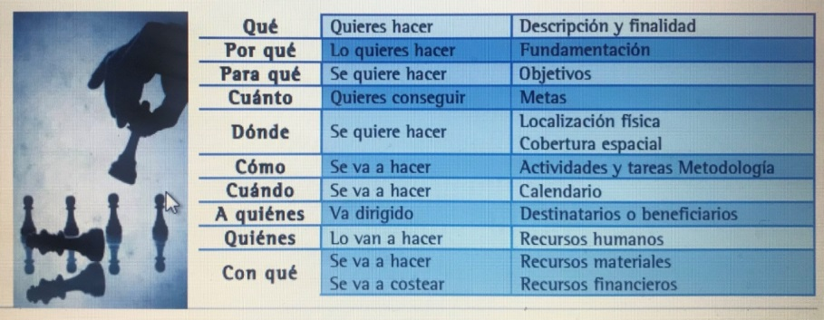

PAUTA DE EVALUACION:
1.- Claridad de su proyecto y conceptos creados. | 4 pts.
2.- Presentación y correcciones previas. | 3pts.
3.- Originalidad y apoyo de imagen de su producto. | 4pt.
4.- Participación en Clases. | 1 pt x clase.
5.- seguridad e innovación de la presentación del proyecto. | 4pts.
6.- Originalidad de su obra y coherencia con lo solicitado. | 2pts
7.- Descripción de contenido. | 3pts.
8.- Idea clara de la unidad y la evaluación. | 3pts.

